**LEKTIRA 6. RAZRED**

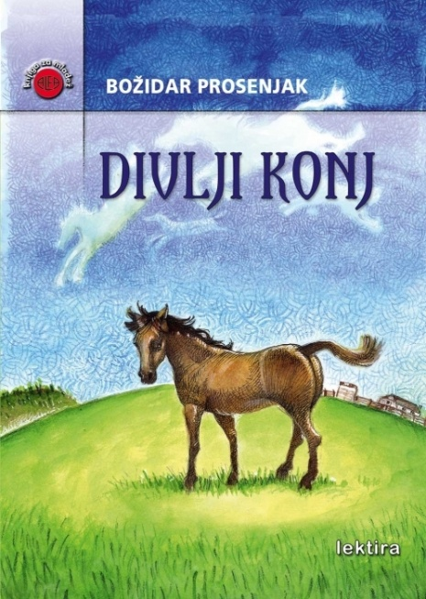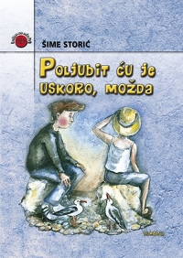

**Šime Storić: Poljubit ću je uskoro, možda**

Šime Storić je u svojem romanu uspješno oblikovao zanimljivu priču o problemu socijalizacije 13-godišnjega Filipa i Livije, koji su svaki na svoj način opterećeni problemima odrastanja i bolesti. Uz njih se pojavljuju Filipova majka i baka te Livijini roditelji koji pomažu njihovu sazrijevanju. Ova se priča u jeziku ostvaruje kao jednostavna i tečna, puna uvjerljivih i životnih, ponekad dijalektalnih dijaloga te zanimljivih situacija koje nas povezuju sa svakidašnjim problemima današnjih tinejdžerskih naraštaja.

**Božidar Prosenjak: Divlji konj**

Ovo je knjiga koju više od dvadeset godina djeca i mladi čitaju s oduševljenjem, a kad je roditelji uzmu u ruke, iznenađeno govore: „Pa ovo je knjiga za nas!” Zato se može reći da, unatoč mnogobrojnim izdanjima na hrvatskom i prijevodima na strane jezike, Divlji konj u Hrvatskoj još nije otkriven. Ipak, ovo je knjiga s kojom se mladi Hrvati već danas mogu hvaliti pred svojim vršnjacima u Europskoj uniji: „Čitali smo Divljega konja prije vas!”... Jer Divlji konj je knjiga o ljubavi, u kojoj je ispisana poruka Neba, o Zemlji, o njezinu opstanku.

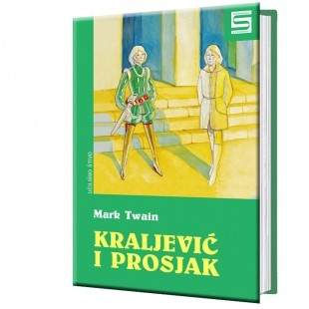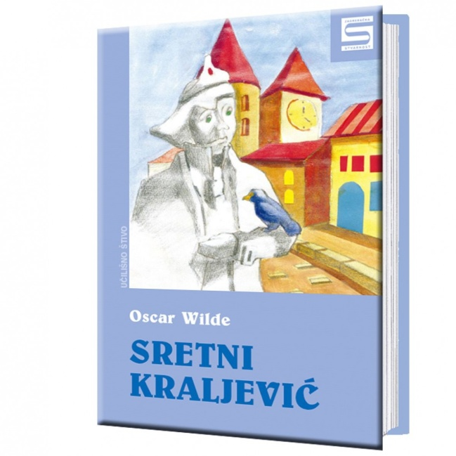

**Mark Twain: Kraljević i prosjak**

Pustolovina kraljevića i prosjaka u ovom Twainovom romanu smještena je u siromašnim četvrtima i u kraljevskoj palači Londona u 16. st. Tema romana prati doživljaje kraljevića i prosjaka koji su zamijenili svoje životne uloge. Kao i u svakoj bajci, dobrota plemenitost i pravednost pobjeđuju bogatstvo, raskoš, netrpeljivost i nepravdu. Poruka romana je da izmjenom društvenih uloga čovjek ostaje onakav kakav ustvari jest. Čini li odijelo čovjeka? Mnogi će doista reagirati samo na to; zadivit će ih nečija odora, kao simbol položaja i moći. S druge strane, nekomu čije ruho nije tako sjajno, koji je siromašna podrijetla, izrugivat će se i ponižavati ga. U ovoj pripovijesti to je doista slikovito opisano. Kad je kraljević Edward odjenuo Tomovu odjeću, nitko mu više nije vjerovao tko je uistinu, svi su mu se rugali. Istodobno, Tom je bio na dvoru, preodjeven u kraljevića, okružen gospodom. No svaki put kad bi ga nešto pitali, djelovao je zbunjeno, svi su mislili da je lud. Tek na kraju priče ljudi shvaćaju da kraljevića ne čini samo odjeća, već i njegovo dostojanstvo i pravo na to da bude kraljević, ali da i siromah ima svoje dostojanstvo te da ga, ako je živio časno, valja jednako tako poštivati.  
  
   
  
  
Saznajte više: [Kraljević i prosjak - Mark Twain](http://slobodni.net/t4127/#ixzz3mYfUOuO4) <http://slobodni.net/t4127/#ixzz3mYfUOuO4>   
Naša facebook stranica: https://www.facebook.com/slobodni.net

**Oscar Wilde: Sretni kraljević (i dr. bajke)**

Bajke ispričane kao da su se doista i dogodile otkrivaju autorovu sposobnost da zbilju pretvori u bajku. Način na koji prikazuje događaje, moć fantazije, te sama ljepota njegova stila, izražavanja i jezika govore o tome da Wildeove bajke nemaju premca u svjetskoj književnosti. Zbirka bajki Sretni kraljević uz naslovnu bajku sadrži i bajke: Slavuj i ruža, Sebični div, Pravi prijatelj i Iznimna raketa.

Bajka Sretni kraljević je bajka o ljubavi, požrtvovnosti i osjećajnosti prema ljudskoj bijedi i siromaštvu, kao i o bezobzirnosti ljudi prema drugima i njihovim patnjama. Treba biti obziran prema drugima, primjećivati tuđu nesreću i pomagati ljudima čineći dobra djela.

**Joža Horvat: Waitapu**

Roman Jože Horvata WAITAPU nadahnuta je poetska bajka o odrastanju i spoznaji svijeta koji nas okružuje. Priča je to o žudnji pojedinca za novim, još neotkrivenim horizontima, o hrabrosti i znatiželji koje silovito ruše sve društveno postavljene granice ljudskog djelovanja i ponašanja, priča o pravu svakog čovjeka da postavlja pitanja, čak i ako ne postoje pouzdani odgovori.

Poznati hrvatski književnik i moreplovac Joža Horvat ovu je bajku smjestio u  prostor južnih mora, u svijet egzotične Oceanije koji poprima mitsku dimenziju. Nakon smrti roditelja Iteo živi i odrasta s bakom Orohivom u malom ribarskom mjestu. Prehranjuje se loveći ribu, no često mu pogled zastane na pučini, na rijetko vidljivoj crti tajanstvene i nikad nikome dostupne Waitapu. Iteo ne može prestati misliti o Waitapu, žudi za spoznajom, za odgovorima na brojna pitanja koja ga muče: što je s onu stranu Waitapu; ima li ondje riba; kakvih riba; proteže li se iza crte beskrajno more ili postoje neki otoci, neki ljudi? Pitanja, pitanja, pitanja! Međutim, seoski vrač Tefoto mrzi pitanja, pa čak ih se i boji, jer u mladiću koji žudi za znanjem vidi ozbiljnu prijetnju uspostavljenom poretku u selu, na čijem se čelu nalazi poglavica Ataito. Srećom, Iteo ima mudrog učitelja, starca Paranu, kojeg je jednom more izbacilo na obalu pokraj njihovog sela. Parana će svoje znanje nesebično prenijeti na Itea i pomoći mu da se upusti u pustolovinu života, u život sam…

